# Sơ đồ SOURCE code backend

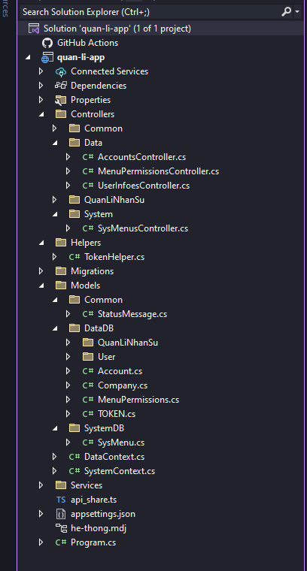

Giải thích

Models

* Common: Các model tiện ích
* DataDB: Các model của DB data
  + Model chính
  + Model của từng dự án, QuanLiNhanSu
* SystemDB: Dữ liệu hệ thống
* Những phần ở ngoài thường sẽ là phần quan trọng, dường như là một module cho hệ thống nếu cần bổ sung gì khác lớn

Services

* Là những hàm chức năng không thuộc model nhưng cần phải có như genare token, check token.

ViewModels

* Những chức năng của model sẽ ở đây thay vì như ở service như các phần mềm khác
* Dựa vào Models mà tạo tổ chức các tập tin và thư mục khác nhau
* Những chức năng trong đây sẽ liên quan mật thiết đến model như thêm mới, cập nhật, xóa, kiểm tra tồn tại dữ liệu, đếm dữ liệu…

# Dòng lệnh tạo mới db

|  |  |
| --- | --- |
| Chức năng | Câu lệnh |
| Cài đặt | dotnet tool update --global dotnet-ef --version 7.0.0 |
| Tạo mới | dotnet ef migrations add taoDBMau-5 -c DataContext --project quan-li-app |
| Cập nhật | dotnet ef database update -c DataContext --project quan-li-app |

Nhật ký lệnh migration

|  |  |  |  |
| --- | --- | --- | --- |
| Thời gian | Action | Câu lệnh | Diễn giải |
| 14-02-2024 | Tạo mới | dotnet ef migrations add 14022024_sysStatus_add_accept_login -c DataContext --project DAL_QUANLI | Bổ sung trường accept_login trong bảng sysStatus |
| 14-02-2024 | Cập nhật DB | dotnet ef database update -c DataContext --project DAL_QUANLI | Tạo mới ở DB |
| 14-02-2024 | Tạo mới | dotnet ef migrations add 14022024_Token_add_last_date_connect -c DataContext --project DAL_QUANLI | Bổ sung trường lần cuối truy cập để xử lí |
| 14-02-2024 |  | dotnet ef migrations add 14022024_Token_add_is_connecting -c DataContext --project DAL_QUANLI  dotnet ef migrations add 14022024_Token_add_is_connecting_lam-lai -c DataContext --project DAL_QUANLI | Bổ sung trường thể hiện người dùng có đang connect hay không |
| 23-02-2024 | Tạo mới | dotnet ef migrations add 23022024_DocumentManagerment_create_new_table -c DataContext --project DAL_QUANLI  dotnet ef migrations add 23022024_DocumentManagerment_create_new_table_fix-1 -c DataContext --project DAL_QUANLI | Tạo mới bảng quy ước tạo ID |

# Create model for code fornt end

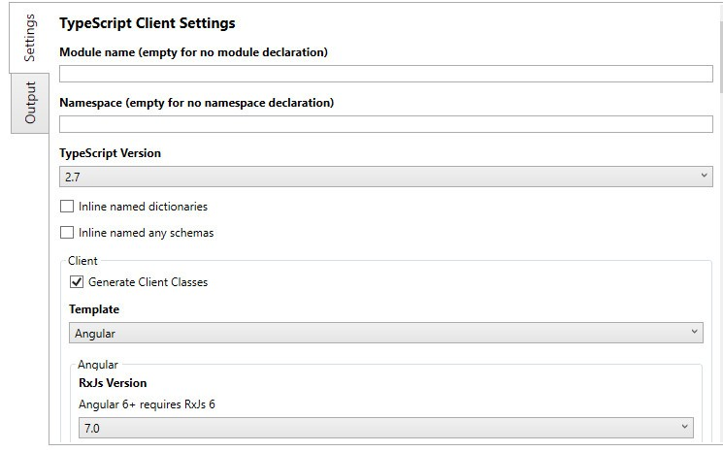

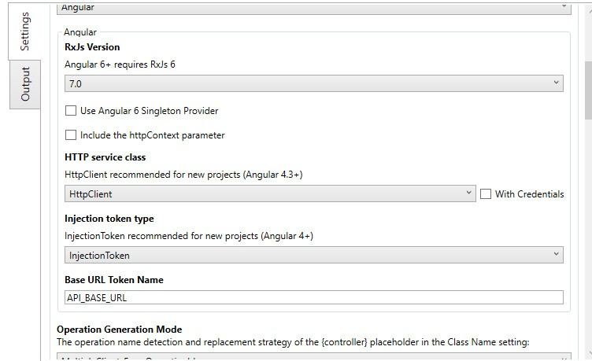

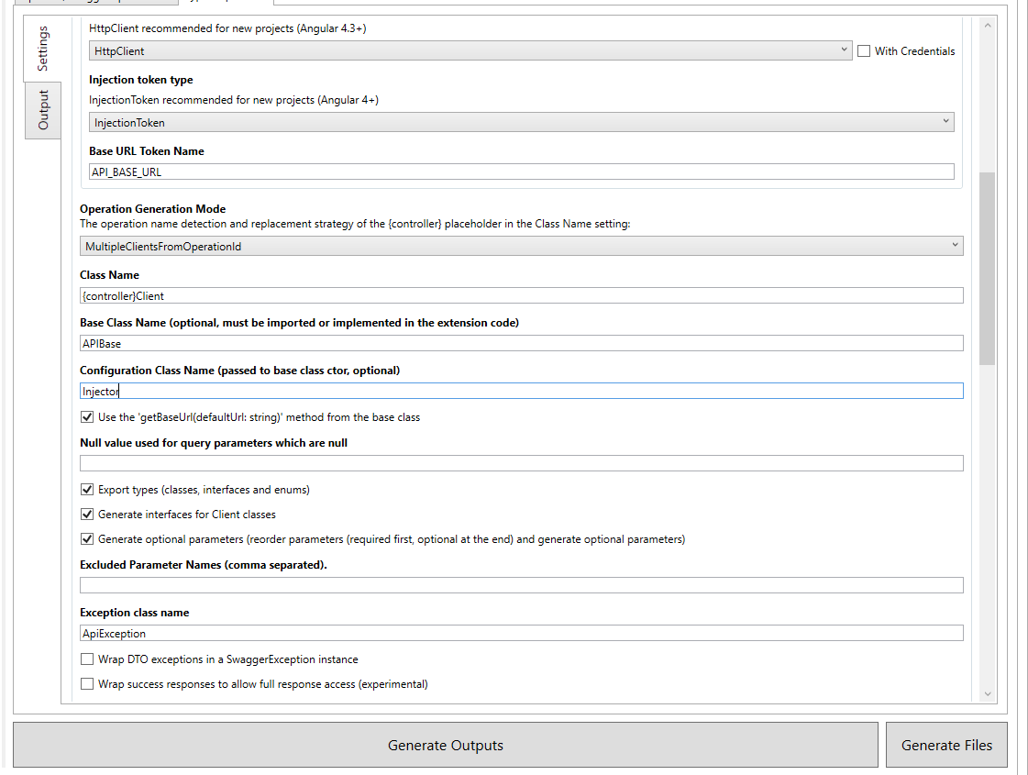

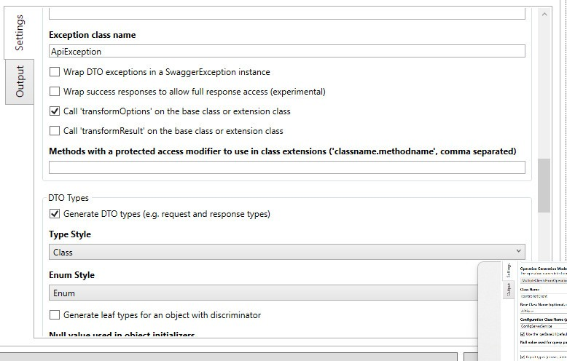

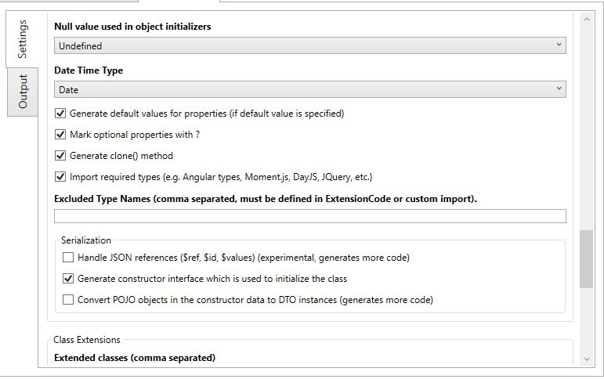

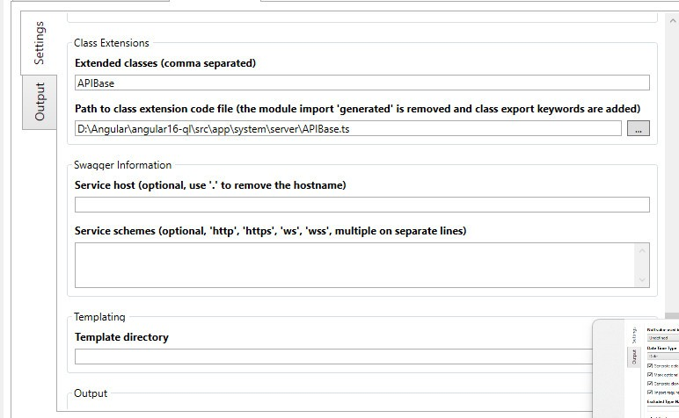

Sau khi gen xong thi hệ thống sẽ bị lỗi, các bước thao tác để không bị lỗi là

* Import file APIBase vào hệ thống
* Overide message variable
* D:\Angular\angular16-ql\src\app\system\server\APIBase.ts

# Quy ước khi triển khai phần mềm

## Phân quyền sử dụng

Chúng ta có bảng SysPermission lưu trữ danh sách permission. **Mỗi service đều có trường _tableName** đại diện cho tên bảng đang được sử dụng trong db. **Viết hàm trong tokenHelper** kiểm tra account có permission có thể thao tác được với bảng dữ liệu đó không. Làm sao để quản lí được thì sẽ có ví dụ như sau:

Bảng SysPermission

|  |  |  |  |  |
| --- | --- | --- | --- | --- |
| Code | Permission name | No | SysMenu | Company |
| ADMIN | ADMIN | 9999 | 1 | 2 |
| ADMINSTRATOR | ADMINTRATOR | 10000 | 3 | 3 |

# Quy ước các bảng trong cơ sở dữ liệu

## Đã triển khai

### DocumentManagement (Quan trọng) **[Update 23/02/2024]**

* Mục đích
* Bảng quy ước tạo tự động ID code, cho mỗi nghiệp vụ, tính năng.
* Hệ thống tạo ID sẽ dự trên bảng này để tự động tạo ID dữ đã được cài đặt sẵn
* Quy ước
* Mỗi bảng nghiệp vụ tạo ra đều phải thêm dữ liệu ở trong bảng này không được bỏ trống dữ liệu.
* Mỗi phương thức insert đề phải gọi store để tạo ID tự động [Đang được xây dựng] đã xây dựng xong store GenerateCodePrimaryKey và hàm dùng GenerateRowID để gọi ở BackEnd

### Bảng SysAction

* Mục đích: lưu các action
* Quy ước:

|  |  |
| --- | --- |
| **Tên trường** | **Quy ước** |
| code | Key của bảng |
| nameVn | Tên tiếng việt |
| nameOther | Dùng môi trường tiếng anh |
| icon | Icon của action |
| color | Màu chữ |
| backgroundColor | Màu nền |
| isDisable | Khi select dữ liệu sẽ bỏ disable |
| description | Mô tả thông tin về action |
| url_n | Đường dẫn có thể đi đến |

### Bảng SysGroupAction

* Mục đích:
* Gôm nhóm các action, được gọi là bộ action.
* Các truy vấn bao gồm: aciton, dropdownAction
* Quy ước:

|  |  |
| --- | --- |
| Column | Diễn giải |
| code | Đặt dùng để khi gọi action  Trường này không phải là khóa chính |
| codeAction | Lưu khóa chính của action, mỗi dòng lưu 1 action |
| orderNo | Vị trí của action trên nhóm, thuận tiện cho việc sắp xếp.  Mỗi vị trí cách nhau 3 đơn vị |
| Descriotion | Mô tả về nhóm action |
| isClocked | Khóa action này lại  Trong trường hợp cần cập nhật phần mềm hoặc trường hợp chức năng bị lỗi cần thời gian để chính sửa.  Bật lên để tránh trường hợp phát sinh sai dữ liệu, lỗi website |

### Bảng SysDropDownAction

* Mục đích: Gôm nhóm dropdown các action, được gọi là bộ action
* Quy ước:

|  |  |
| --- | --- |
| Column | Diễn giải |
| code | Đặt dùng để khi gọi action  Trường này không phải là khóa chính |
| codeAction | Lưu khóa chính của action, mỗi dòng lưu 1 action |
| orderNo | Vị trí của action trên nhóm, thuận tiện cho việc sắp xếp.  Mỗi vị trí cách nhau 3 đơn vị |
| Descriotion | Mô tả về nhóm action |
| isClocked | Khóa action này lại  Trong trường hợp cần cập nhật phần mềm hoặc trường hợp chức năng bị lỗi cần thời gian để chính sửa.  Bật lên để tránh trường hợp phát sinh sai dữ liệu, lỗi website |

### Bảng SysMenu

### Bảng National (Quốc gia) (Cập nhật ngày 10/04/2024)

Mục đích: Lưu trữ thông tin của các quốc gia, ngôn ngữ, zip code

Quy ước

|  |  |
| --- | --- |
| Column | Diễn giải |
| code | Đặt dùng để khi gọi action  Trường này không phải là khóa chính |
| name | Tên của quốc gia đó, tên quy ước chung trên wiki |
| description | Mô tả về quốc gia,.. |
| language | Mã ngôn ngữ mà quốc gia sử dụng  Ví dụ: vi, en, us,…. |
| zip_code | Mã bưu diện của quốc gia đó |
| disabled | True: không hiển thị khi get  False: hiển thị khi get dữ liệu |

## Lên ý tưởng

### Bảng LogTime{company} **[Update 23/02/2024]**

* Mục đích
* Là bảng lưu lịch sử người dùng thay đổi dữ liệu trong phiên làm việc của họ.
* Quy ước
* Mỗi công ty sẽ có một bảng logtime[codeCompany]. Ví dụ sau: công ty A có code là “A001” thì khi tạo bảng cho công ty A sẽ là logTimeA001. Gợi ý, tạo trigger khi thêm một dòng trong công ty thì sẽ tạo một store produce lấy thông tin của bảng đó lên. Cách đặt tên theo quy ước sau: spLogTime[codeCompany]Get.
* Mỗi khi muốn sử dụng logtime có thể thực hiện dựa trên thông tin của người dùng ở header và dự trên chuỗi câu lệnh gọi store **(cập nhật ngày 23/02/2024).**

# Store produce SQL

## GenerateToken

Là store mẫu gốc, dùng để chạy demo. Store này dùng để gen ra key cho từng bảng khác nhau

## GenerateCodePrimaryKey

Là store dùng để gen ra key của từng bảng khác nhau, Dữ liệu để gen key được lấy từ bảng [DocumentManagement](#_DocumentManagement_(Quan_trọng)). Mỗi khi tạo một bảng thì phải luôn luôn cấu hình thông tin bảng trên bảng [DocumentManagement](#_DocumentManagement_(Quan_trọng)).

Thông tin truyền vào gồm có [mã công ty], [tên của bảng]

Dựa và param truyền hệ thống bắt đầu truy vấn vào bảng [DocumentManagement](#_DocumentManagement_(Quan_trọng)) để lấy các thông tin cơ bảng bao gồm: code, tableName, primaryKeyTable, LenCode.

Những thông tin này dùng để:

* code: Khóa cho mã được gen ra.
* tableName: Thông tin bảng sẽ truy vấn
* primaryKeyTable: khóa chính của bảng truy vấn, (trường muốn đếm và lấy giá trị)
* lenCode: quy định số lượng ký tự của code gen ra.

Quy trình hệ thống sẽ lấy dữ liệu của dòng mới nhất để tăng lên 1 giá trị (key new row); Trong trường hợp bảng không có dữ liệu hoặc bảng có dữ liệu không theo format thì hệ thống sẽ gen code theo cách tình “Count” của hàm

# Trigger

## Database

|  |  |  |  |  |  |
| --- | --- | --- | --- | --- | --- |
| STT | Tên trigger | Mục đích | Trạng thái | Thời gian | Người tạo |
| 1 | EventCreateTableInDatabase | Tạo động thêm dòng vào bảng [DocumentManagement](#_DocumentManagement_(Quan_trọng)) | Disable | 27/02/2024 | Khánh |

# Cụm từ viết tắt

## Bảng [DocumentManagement](#_DocumentManagement_(Quan_trọng))

|  |  |  |
| --- | --- | --- |
| **Từ viết tắt** | **Tiếng anh** | **Tiếng việt** |
| UDM | User Data Management | Quản lí thông người dùng |
| HRM | Human Resource Management | Quản lí thông tin nhân sự |
| SMM | Software Management | Quản lí phần mềm |

# Lịch sử cập nhật

Tất cả lịch sử công việc chi tiết đều được ghi chi tiết trong excel trên

Nếu thời gian thực hiện

[Lịch sử cập nhật được lưu trong file excel](database-table-document.xlsx) (Cập nhật ngày 10/04/2024)